20191017养生一群-师聊甲状腺病

整理:广东天使

赵莉萍-念死无常-234:我左眼靠近瞳仁的地方有白点儿，请问也是因为气血不足，寒吗？

西安-惠惠:@赵莉萍-念死无常-234 黑青一般是寒，有白点主要是气机不畅，无法均布导致。

赵莉萍-念死无常-234:@西安-惠惠 有道理，谢谢！那我该咋办？

西安-惠惠:@赵莉萍-念死无常-234 气机不畅，自然要调畅气机。这个白点只是外现的东西，你应该还有症状上的反应吧？

赵莉萍-念死无常-234:@西安-惠惠 是的没精神，严重的拖严症，甲状腺节结，甲状腺炎，确切是桥本氏甲状腺炎

西安-惠惠:主要还是看症状，总体来说就是肝郁气滞，虚＋郁，这时候不能只依赖传统文化调心，要知道，身心是一元的

上海-小草:怎么跟我一样的病？@赵莉萍-念死无常-234

赵莉萍-念死无常-234:@西安-惠惠 你诊断的很准确。

上海-小草:师姐讲得对，郁住了。我中医药都吃过，针灸过，没有太好效果。最后只得动起来，尤其注意动胆经，老师说过甲状腺病是胆经问题。

西安-惠惠:@赵莉萍-念死无常-234 你目前对德明应该已经有了一定的了解和认识，你身上的这些问题咱们学员里通过健身调好了的不在少数，关键就看你自己是不是下得了决心，过一种全新的健康的生活。

上海-小草:我现在好多了，没有乏力嗜睡心悸胸闷和脾气暴躁的问题了。

八千:等小草壮如大树那时生长升涨之机气就足溢有余了，德明健身调理各经脉，慢慢的小草变荗盛必将长大成参天大木，不，大树了。

**师:谁有甲状腺病？**

上海-小草:我有

河北-雅雅:我们组有一个甲状腺结节的。

海石花:我是甲状腺结节肿做了手术的。

2期-山东-嫦娥奔月:甲状腺结节。

四川一心悦:有。

浙江~风语:我姑姑有。

山东烟台-孙鹏钧:我媳妇同事有。

西安-惠惠:额，还挺多。

海石花:老师，这是什么原因，得这个病。

AAA浙江组长——小凌子:我婶婶有 然后开刀了。

**师:给你们看个病历。**

↑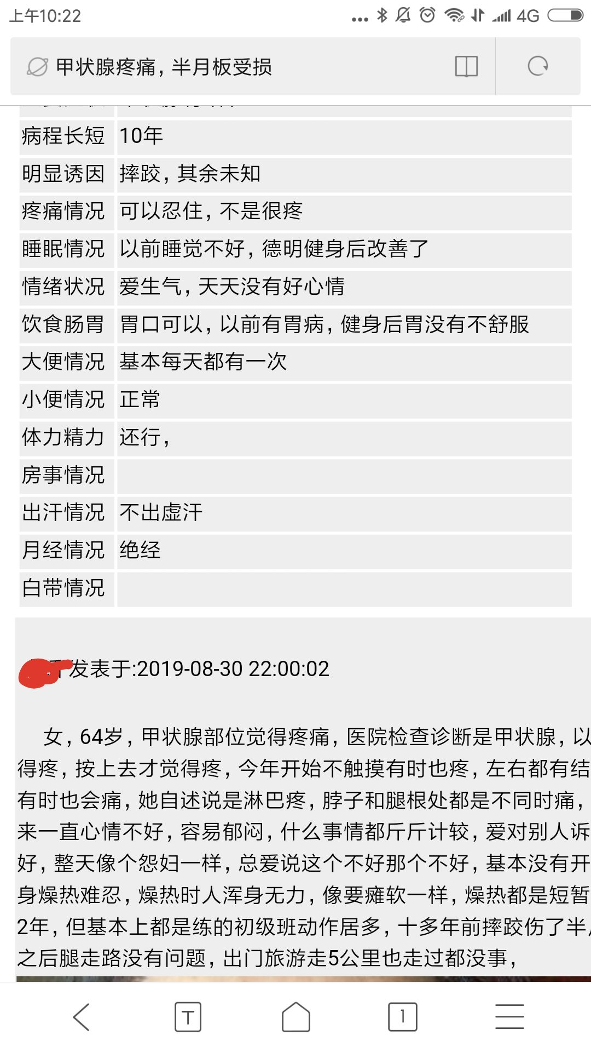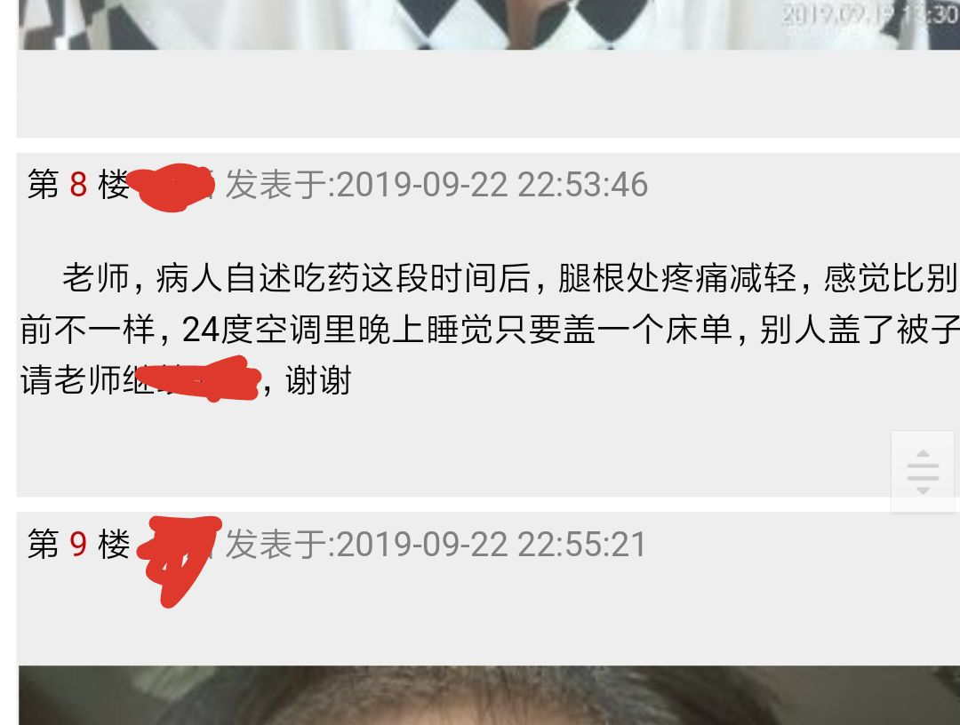

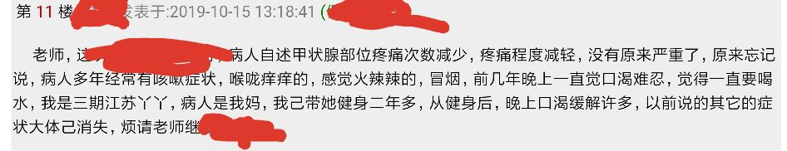

**师:调理＋健身，完美！**

江苏—花盼:完美。

浙江~风语:原来是学员的妈妈，一起带动家人健身真好。

山东-better:完美。

浙江--小刚:完美。

六期 湖南 米丫:解铃还须系铃人。

**师:看似复杂的疾病，通过健身和调理，那都是弟弟。**

六期 湖南 米丫:一荣俱荣。

八千:一荣俱荣，小草变树。

江苏—花盼:还是得配合健身，内部打击敌人。

八千:生长不打结，情绪不纠结，身心同健康。

浙江~风语:容易郁闷的人容易甲状腺

八千:千爷系真人，比神医更高境界哦！

山东烟台-孙鹏钧:德明健身，身心同健，工作即健身，生活即健身。

六期 湖南 米丫:心身同健，心比身重要，心才是让你改变的唯一动力。

AAA浙江组长——小凌子:带着家人一起锻炼 真好，一人学习 全家受益。

六期 湖南 米丫：老师有没有感觉到被崇拜的滋养呢？

乘风:是啊，简单高效，年轻人，老年人都可以通过方便的操作，得到很好的效果。最好是中青年来练，气血旺盛，又不要占用很多时间。完美。

天津-洒脱:甲状腺结节，主要应该锻炼哪个动作呢？

浙江~风语:要整体锻炼，整体锻炼基础上可以拉伸胆经，开心胸的动作，我感觉上焦开了，心情更美好，不容易生闷气

**师:@六期 湖南 米丫 @六期 湖南 米丫 没有**

浙江~风语:上焦要好，也需要中下焦能量的支持来源。

六期 湖南 米丫:不能啊，如果你是神像，难道没有吸收点崇拜的灵气吗？

**师:喉轮是一个能量中枢，如果能量憋在这儿就可能甲状腺了。**

**师:@六期 湖南 米丫 @六期 湖南 米丫 真没有，我看待问题云淡风轻。**

赵莉萍-念死无常-234:我跟老师发的病例一样，这两天有点疼，爱胡思乱想，爱生气，爱计较，还自卑，真是有病了！以前特自信！请问老师怎么调理？谢谢！

**师:赶紧报8级健身班，把能量疏解出来，你就性格发生改变了。**

乘风:德明健身了，你才能调整过来。

☀管理部总组长—楚蓮:@赵莉萍-念死无常-234 亲，来和春春一起健身吧，最经济实惠的方法。

**师:因为能量场的状态，一定程度决定你的性格，你无缘无故的爱发火，控制不住自己，这都是不调了。能量场扭曲变形，控制了你的意识，就像一个人踩着你的腰，你就一直喊疼啊疼啊疼，能不疼吗？打止痛针有用吗？**

山西-snow:没用，一起健身吧，改变现状， 从现在开始。

浙江~风语:原来甲状腺是因为能量堵在喉轮了。

乘风:对能量场控制了意识。

六期 湖南 米丫:大千老师，你是守住真气不动念，有可能是习以为常了，总之，您是我第一任启蒙老师不为过。

**师:能量场决定了你的气血走向，决定了你的经脉状态，压迫了你的神经。神经受到压迫，受到力的作用，产生变态反应 ，进而影响脑部，你的脑细胞就不受控制了，懂了？**

乘风:深刻

凤凰-沪:德明健身，生活即健身，自发的运动，好过被动。

浙江--小刚:懂了。

**师:@六期 湖南 米丫 @六期 湖南 米丫 并不是守住，守住就坏了，多累呀！**

天津-阳光:@↑大千 曾经医院告诉说是海带吃多了。我们这一边都是这么说 说海边城市多是甲状腺 我也有。

西北组—啦啦啦:动起来才能调动身体的气机，配合药物，完美。

**师:当通过各种健身动作，把能量气机，从咽喉部疏解开了，这就好了，就像疏导交通一样。**

四川一心悦:@天津-阳光 @天津-阳光 碘过剩

广西-安逸:今天早上我老公右边哪里（奶奶）就有硬块，也痛，这是什么问题，男人也有这种情况@↑大千

六期 湖南 米丫:因为没人能像您这般细碎的教我们通识，除了健身还有做饭，做家务，看风水……方方面面，那你是什么呢？

上海-小草:上海甲状腺病的人很多。

天津-阳光:今天又明白一个原理，谢谢老师。

凤凰-沪:大城市生活压力大吧。

☀管理部总组长—楚蓮:@天津-洒脱 亲看看以上老师的讲解，怎样解决可以咨询天津组负责人@河北-雅雅

八千:身体能量的来源就背靠菩提树了，菩提树的枝繁叶茂如何决定了如来是来或不来。

**师: 这个病就是气机憋住了，通过咱们的经络健身，把气机通过经络疏导到全身，通过经络循行，化于无形，你的毛病不治而愈**

福建-指纹:老师，甲减呢？

☀管理部总组长—楚蓮:自然而然就好了

赵莉萍-念死无常-234:@↑大千 老师先给整点吃的药呢？还是直接报班锻炼？

乘风:有事没事，德明一会儿。

河南-淡然:我以前就是总控制不住生闷气，健身之后发现啥事都不爱生气了。

**师:@赵莉萍-念死无常-234 找你们组长，他会告诉你怎么做。**

福建-指纹:能量不够，才减是吗？

六期 湖南 米丫:达尔文说过最有价值的知识是教方法的知识，你就是这样的，天法地，很接地气的不普通的人。

八千:德明人不学月宫胡刚砍桂树，系种树的。

**师:甲减，是憋的很了，能量相对不足，就像一堆火要灭了一样，其实不是柴少，而是没有烧起来。**

贺子友-皖鄂组-火箭四期:碘盐吃多了。

八千:热胀冷缩冷了刚开始要缩在一起，冷=纠缠，纠结。

深圳-旷亦旷:我公婆本来甲亢，动手术后变甲减了

福建-指纹:嗯嗯，我以前也得过甲减，吃了一个月药，好一些了，后面也就没复查了！

**师:内经中说过一句话，气机。博阳化热，博阴化寒，谁来解释解释啥意思？**

贺子友-皖鄂组-火箭四期:折腾就热，臣服就不干了，反正都是不走正常路，就像自家的儿子女儿叛逆起来，怎么都不听话。

六期 湖南 米丫:体内温度升起来。

**师:不给你们上上课，你们是五几六瘦。**

赵莉萍-念死无常-234:@↑大千爱你爱你。

八千:博阴，有窒息的味道吧！不博还好，博不好比先前更坏。

**师: 还有谁爱大千，是不是还得说一句爱大千得永生？**

福建-指纹:都爱。

广州-承承:举手。

天津-默兔:师又收获小迷妹一枚。

八千:敬大千。

深圳 -小鱼儿:爱。

乘风:搏阳化热，搏阴化寒什么意思啊 ？

三期-深圳-小邱:都爱。

六期 湖南 米丫:我只想知道你家的家风是什么？可以吗？

**师:这个意思就是，邪气来了，没敢跟他打，就化热，战斗非常热，症状非常明显，表现非常突出。邪气来了，你不敢跟他打，或者无力跟他打，一下子就被他压住了。**

八千:事有①体俩面看利弊。

**师:这就化寒了，症状不明显，表现出冷静寒凝的特点，表现出不生气，衰弱衰退，表现出无生机。**

西安-惠惠:哦！体现的是内部的斗争。

☀管理部总组长—楚蓮:还得打。

天津-默兔:都是不敢打呀。

贺子友-皖鄂组-火箭四期:不生气也不合作，新的生机出不来。

西安-惠惠:气聚则热，气散则寒

**师: 就像感冒发烧，高烧就是打起来，要是低烧不烧，可能就投降了。然后转为慢性的咳嗽，哮喘或者心肌炎这病就不容易好了。**

上海-小草:生不出气

八千:难道这就是弱国无外交一样？

江苏—花盼:打完了就退烧了

☀管理部总组长—楚蓮:越打越勇

**师:我治过长期咳嗽的，最后仍然以发烧的方式翻病，爹妈吓坏了，这我儿怎么又高烧不退？这是不是蒙古大夫？最后好心说服，劝慰善巧方便，告之以理**

乘风:哦，对的，还有 体温低的。

江苏—花盼:心肌炎看着恐怖昂。

湖南省-I See:我妈就长期咳痰

宁夏银川——苏蕊蕊:咳嗽太可怕了

贺子友-皖鄂组-火箭四期:短期病号变长号。

八千:博阴很让人没志气相

江苏—花盼:老师不易啊

☀管理部总组长—楚蓮:所以，瞧病，也得有正念

六期 湖南 米丫:所以还是打为上策

湖南省-I See:我爱大千这个QQ图像。

**师:家人使得坚定持之，又经几日，孩子高烧自退，精神为之一振，咳嗽也荡然无存，重新恢复升级，重新恢复生机，爹妈喜极而泣，跪地磕头谢恩，当然最后一句话是我编的。**

八千:世人愚蠢至极的多

乘风:生机又恢复了，长大能为国之栋梁

广东惠州-心月:这娃有福气

六期 湖南 米丫:反着道之动，

江苏—花盼:哈哈哈

六期 湖南 米丫:哈哈，送花送锦旗。

八千:博阳了，越用越有，像乔峰的降龙十八掌，亢龙有悔。

山东-雨过天晴:甲减反复，时好时坏。

山东―小尾巴: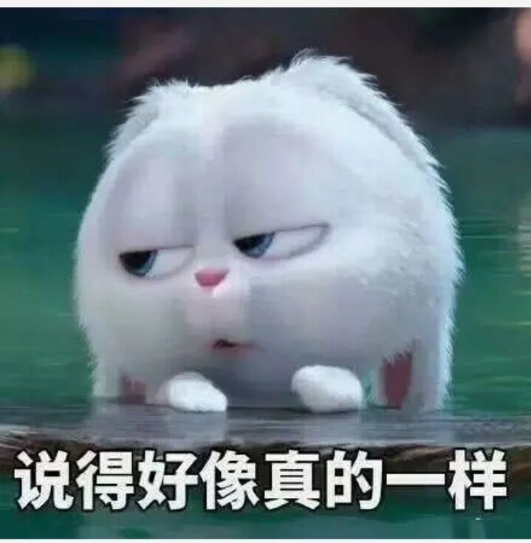

天津-默兔:C:\Users\Administrator\AppData\Roaming\Tencent\QQTempSys\Z}4JA~3{S79KP7UYELJH){7.gif

**师:这样的事例太多了，我都云淡风轻一笑置之。**

五期-般若:我以前像被捆绑的好久的人，现在才开始松绑了

浙江~风语:我家娃就是长期咳嗽。

山东-开心快乐:@大千 老师我前段时间高烧退了，就开始咳嗽，然后咳白痰，咳了几天才不咳嗽的，这是咋回事

**师:上与诸佛同慈力，下与众生同悲仰，我口中念念有词，又喝了一口酒，背着手离开了这喧哗的都市，深藏功与名。**

六期西北慢蜗牛:c:\users\administrator\appdata\roaming\tencent\qqtempsys\2}]jqq{~%h{z_30ymx}slfs.fixed

山东―小尾巴: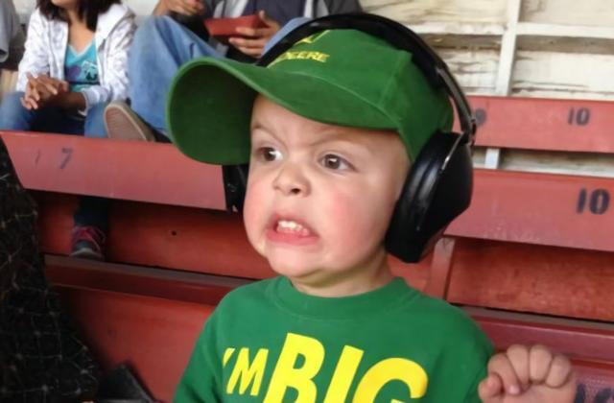

六期 湖南 米丫:大千老师在什么层次，上，还是中间？

六期西北慢蜗牛:骑牛么？

广州-承承:有画面了。

江苏—花盼:骑驴。

贺子友-皖鄂组-火箭四期:骑啥离开的

乘风:这段可以拍

广州-承承:白云

乘风:就仙人走，四龙跑吧。

**师:当然是骑青蛙离开。**

凤凰-沪:缓缓的淡出画面。

☀管理部总组长—楚蓮:特立独行。

北京-臭蛋:我刚想说蛤蟆。

八千:甘于平凡大俗人。

山东烟台-孙鹏钧:青蛙趴。

六期 湖南 米丫:直接腾云了，还骑啥呢

**师:那只能无人机吊起来了。**

湖南省-I See:C:\Users\Administrator\AppData\Roaming\Tencent\QQTempSys\X@8}U9MLE}EBUE273)]9PGF.gif

上海-小草:C:\Users\Administrator\AppData\Roaming\Tencent\QQTempSys\X@8}U9MLE}EBUE273)]9PGF.gif

湖南省-I See:还是没听明白，那甲减就是主要多运动对么？

六期 湖南 米丫:千爷重量级别，吊不起。

山东-开心快乐:@湖南省-I See 得看什么运动。

贺子友-皖鄂组-火箭四期:@湖南省-I See @湖南省-I See 要动中调补。

湖南省-I See:我一个兵哥哥检查得了甲减。

贺子友-皖鄂组-火箭四期:多大年纪？

湖南省-I See:32

贺子友-皖鄂组-火箭四期:哦！早退役了。

四川~阿芙:兵哥哥都遭求了。

湖南省-I See:还在部队。

贺子友-皖鄂组-火箭四期:军队治病不要钱的。

四川~阿芙:哦哟～不得了不得了。

湖南省-I See:没有退役。

八千:千爷心境有象，说得出来皆条条有理，整体性生动极了。

五期-般若:明师可遇而不可求。

**师:参加德明健身吧，你值得拥有。**

湖南省-I See:那做哪项运动好，动中调补，如何动如何调？

六期 湖南 米丫:千爷已到不生不灭不悲不喜境界。

四川~阿芙:一群要是多讲讲课就好了，来一群这么久，都没看到怎么讲课。

六期 湖南 米丫:千爷问你一个不可回避的问题，接不接？

六期西北慢蜗牛:预备唱：感谢天，感谢地。。。自从有了你，世界变得好美丽。

北京-臭蛋:厉害了。

湖南省-I See:海可枯石可烂，天可崩地可裂，我们肩并着肩手牵着手。

五期-般若:八千什么时候能说点好懂的话，人都被你吓跑了。

八千:你会跑不？

四川~阿芙:会，吓死宝宝了。

五期-般若:我是老赖了，不走。

六期 湖南 米丫:大千老师大千老师大千老师，您中午吃啥？

德明健身群管理员-东北组长嘻嘻:八千:合理。

六期 湖南 米丫:千爷呢？准备午饭去啦？

四川~阿芙:你们都是会员吗？

六期 湖南 米丫:我是。

**师:下午再聊，我得开会了。**

浙江~风语:小调不是会员吗？

八千:欢送。

四川~阿芙:我不知道啊，我是蒙的。

六期 湖南 米丫:没人同意，千爷。